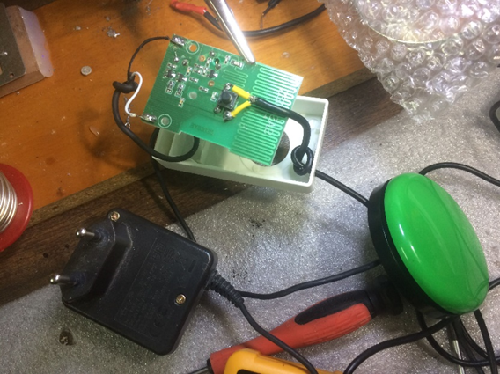
Timbre de localizador sonoro

Este obra se publica bajo una
Licencia Creative Commons Atribución-NoComercial-CompartirIgual 3.0 Unported.

Timbre de localizador sonoro
Breve descripción | Esta adaptación se puede conseguir por muy bajo coste, en una tienda de todo a 100 o en un bazar. En el paquete, viene un emisor (timbre o pulsador) y un receptor (aparato sonoro), que ambos funcionan con pilas.
Para quién se hizo y con qué objeto | Este aparato (que consta de 2 objetos por separado), se diseñó y se vende, para poner un timbre inalámbrico en una vivienda. Pero yo lo he adaptado, para poder tener un timbre en tu habitación o lugar de ocio dentro de la casa y el receptor, que lo lleve consigo, la persona a la que desea buscar o llamar, la persona que pulsa el timbre (normalmente con movilidad reducida).
Materiales y modo de funcionamiento | Pilas; pulsador de fácil manejo (según la opción a elegir), opción 1: pulsador de timbre de vivienda de 220v y caja de conexiones de cables exterior, no las empotradas de obra en la pared; opción 2: pulsador de adaptador para juguetes y cargador de móvil de 9v o 12v; pelacables, soldador de estaño; destornillador de punta lisa; cables de 1,5 (20cm).
Proceso de elaboración | Se trabajará siembre con el emisor, desde ahora lo llamaremos timbre. Sera éste el que lo sacaremos de su carcasa, dejando descubierta su placa base (circuito electrónico), identificando el pulsador que esta soldado y el cual, hace que se junten los dos polos y cierre el circuito, mandando señal al receptor, para oír su melodía.  Identificando estás “patillas” del pulsador de la placa base, se soldarán los dos terminales del nuevo pulsador (color verde de la fotografía) o cualquier otro pulsador que compremos y que la persona con movilidad reducida, pueda usar.  Y siendo opcional, si se quiere poner un enchufe al timbre, sustituyendo la pila de 12v (que incluye el pack), se conectaría el cable del cargador de móvil rojo (positivo), al positivo de la placa base del timbre (teniendo de referencia la colocación de la pila) y el negro (negativo), del polo de la pila negativo, que sale de la placa base, así quedaría alimentado el timbre (dejando sin poner la pila del timbre), aparte de sacar el pulsador deseado, haciéndolo accesible. En esta opción dejas el timbre fijo enchufado a la luz en la mesilla y de la otra opción primera, lo haces móvil con la pila, usándolo en el salón; patio de casa, etc.
Precauciones | Identificar correctamente, las patillas del pulsador de la placa base, para saber que son esas las que cierran el circuito y transmite la señal para que suene el receptor.
Autores y datos de contacto | Apellidos: CORRAL AZAÑA  Nombre: RICARDO  Población: TOLEDO  País: ESPAÑA  Correo electrónico : ricardo.empleo@gmail.com

Galería de imágenes

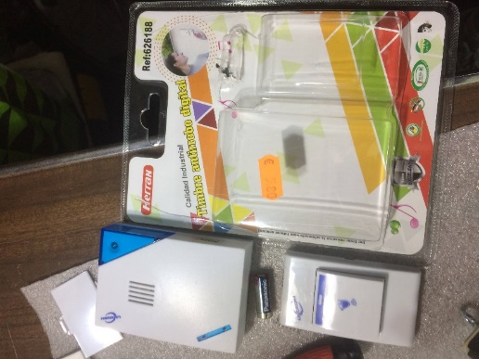
Se puede observar el paquete que se vende en cualquier tienda o negocio de electrónica o por internet. Al menos con la pila de 12v para el timbre

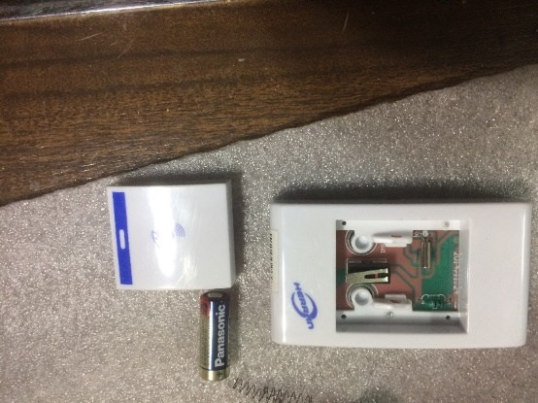
Se desarma el emisor o timbre (botón o pulsador), identificando el pulsador en la placa base con sus patillas de conexión

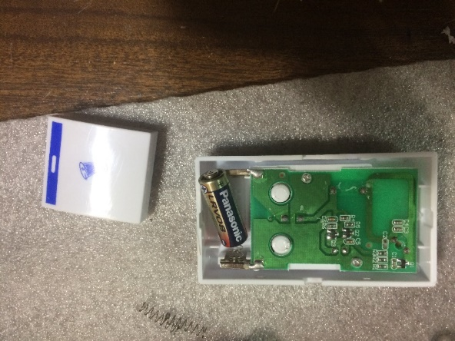
Probamos que todo funcione con la pila y lo pulsamos de forma manual, para saber que funciona, llevándonos el receptor a donde lo tengamos que usar, con sus pilas recién puestas

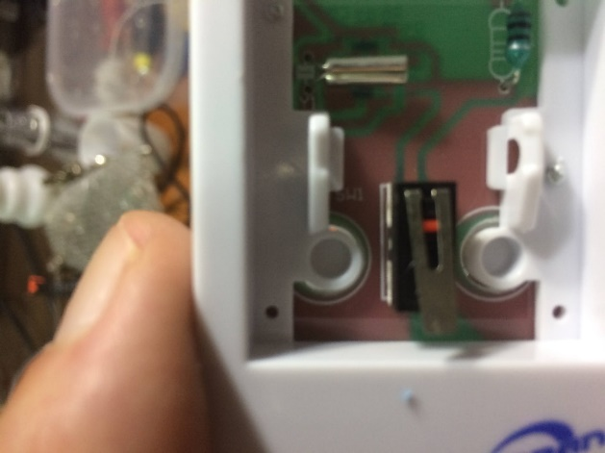
Identificamos donde se encuentra el pulsador soldado a la placa base del emisor (timbre) e identificamos que patillas son las que la juntarse, hacen sonar al receptor

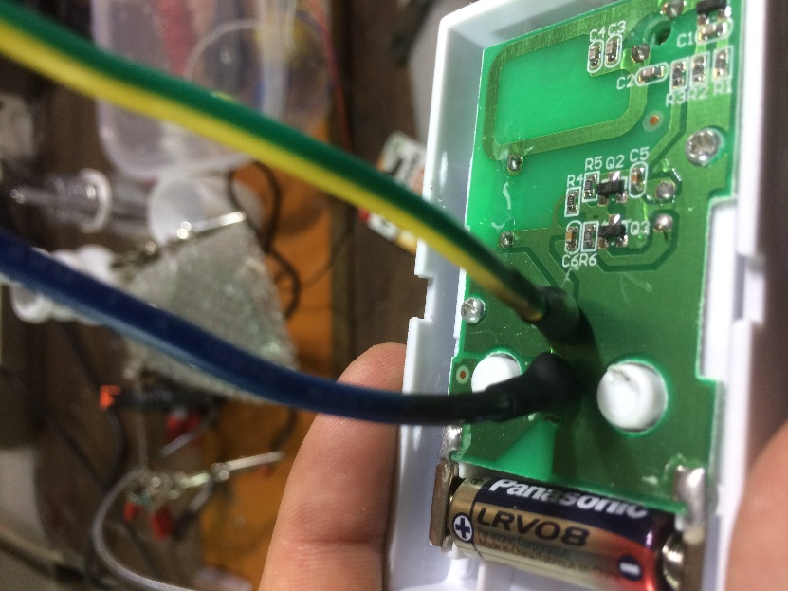
Soldamos 2 cables a esas patillas y comprobamos que juntándoles, suena el receptor

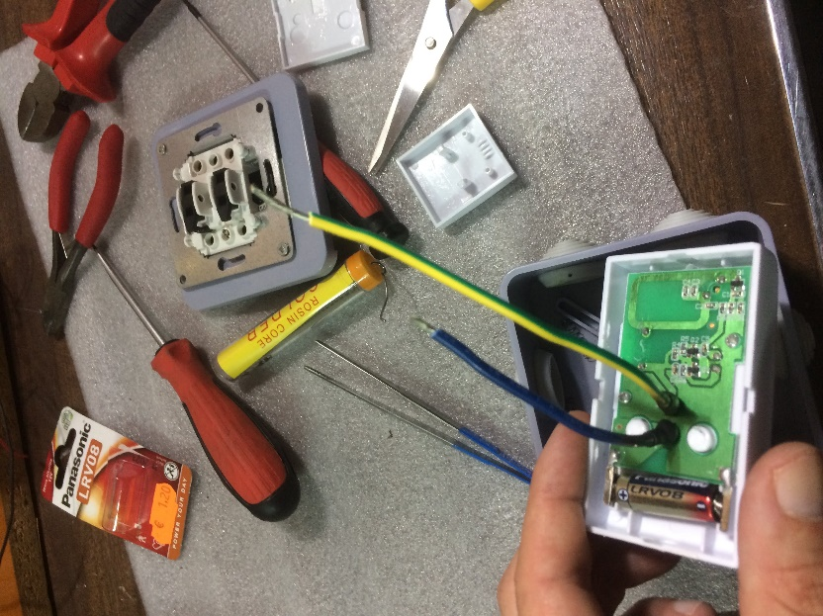
Al timbre se le puede poner la pila de 12v que viene en el paquete que hemos comprado y adaptarlo a un timbre de tamaño mayor que compramos en una ferretería y luego a una caja de luz, para moverlo y llevarlo consigo (al salon, jardín de casa, etc.). Opción primera

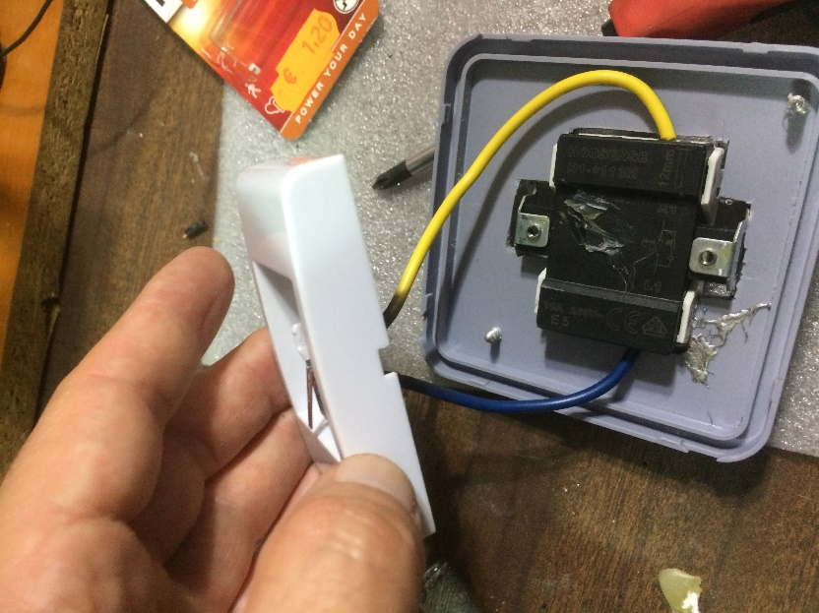
Una vez empotrado el timbre de luz normal (220v) a la caja cuadrada de luz, le enchufo los 2 cables de la placa del timbre que hemos soldado a la misma.

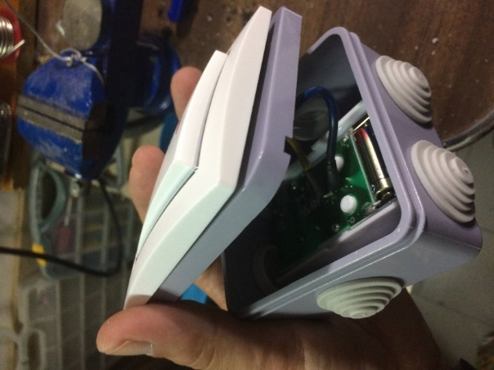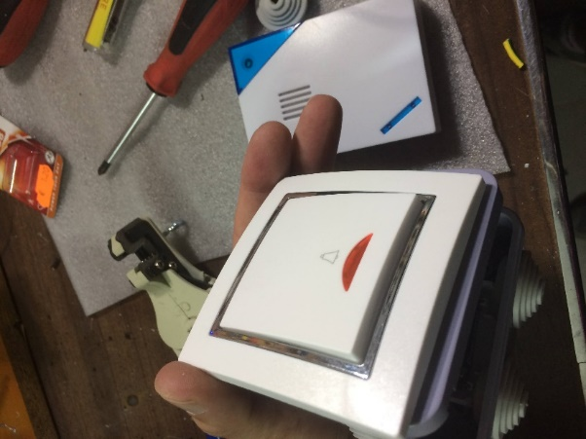
Cerramos la caja con el timbre encastrado a la misma y la placa con la pila de 12v dentro de la caja

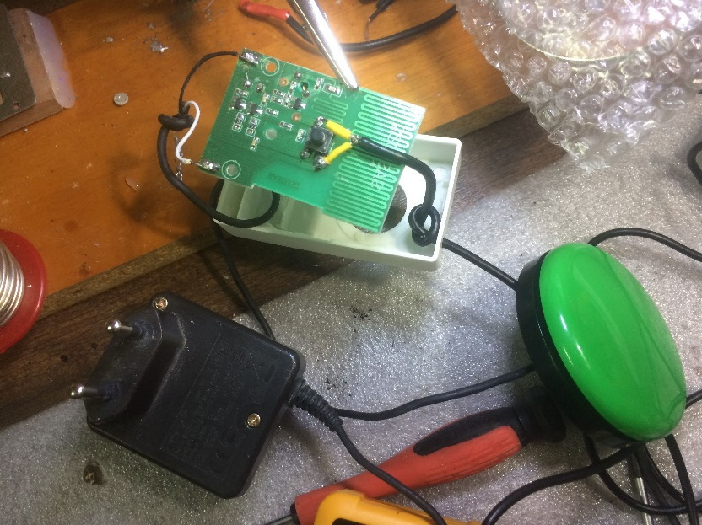
Opción 2: En vez de hacer el timbre móvil (lo dejamos fijo en la habitación), soldamos en las patillas donde va la pila un cargador de móvil (9v o 12v) y al pulsador de la placa un pulsador más grande (como el verde de la fotografía). De nuevo el timbre lo colocaremos en la carcasa original y lo cerraremos. De esta manera, lo dejaremos enchufado en la mesilla de la habitación y el pulsador lo situaremos en la cama durante el tiempo que estemos en ella, para pulsar con facilidad, haciendo que suene el receptor y avisando a la persona que lo tenga a su lado.

